知行日课 · AI 学习伙伴 — 最小功能拆分文档
F04 今日任务与进度
功能编号 | F04
所属模块 | M03 今日任务与进度
关联页面 | U01 今日首页 · U21 暂无任务
依赖功能 | F03
产品版本 | R1 · 需求 V3.0 最终版
数据库版本 | V3.0 · MySQL 5.7.25

1. 功能概述
今日任务包展示与进度跟踪：每日最多一个 DailyPackage，任务状态机 TODO→DOING→DONE，完成率按 DONE÷非CANCELLED 计算，非活动日与零任务各有明确状态。
核心规则：
• 所有计划任务携带任务ID与业务日期；自由浏览不扩大今日任务分母。
• 每用户每日最多一个 DailyPackage，以 user_id+business_date 唯一。
• 任务 TODO→DOING→DONE，可 SKIPPED 或因调整 CANCELLED；已完成任务不可被今日调整删除。
• 当前完成率=DONE数÷非CANCELLED数；SKIPPED 仍计入分母；零分母显示暂无任务。
• 沿用22:00预编排，按行动、复盘、到期复习、技术新学、英语新词顺序受预算约束；到期复习优先最早到期。
• 内容必须已发布且符合主题、难度和用户历史，不足显示缺项，不凭空补任务。
• 原计划总数、当前总数、23:59:59按时快照分别保留；补交只影响对应历史复盘任务的最终状态。

2. 字段与输入约束
字段 | 约束
DailyPackage | 每用户每日最多一个，user_id+business_date 唯一
任务状态 | TODO→DOING→DONE，可 SKIPPED／因调整 CANCELLED
完成率 | DONE数÷非CANCELLED数；SKIPPED 计入分母；零分母显示暂无任务
任务ID | 所有计划任务携带任务ID与业务日期
快照 | 原计划总数、当前总数、23:59:59按时快照分别保留
编排顺序 | 行动→复盘→到期复习→技术新学→英语新词，受预算约束

3. 业务流程
非活动日显示“非活动日(不自动安排任务)”，点击“今天也学习”才激活临时包；自由浏览、采集资源不增加今日分母。
来源页面 | 点击 / 条件 | 去向与处理
U01 | 技术学习／开始或继续 | 进入对应U03，传 task_id、content_id、return_to=U01
U01 | 英语新词／继续学习 | 进入当前待学U05；完成后可继续下一词，返回刷新进度
U01 | 到期复习／去复习 | 进入U10当日队列；每次反馈回写关联任务
U01 | 今日复盘／查看 | 进入U06当天草稿或已提交版本
U01 | 昨日待补交／去补交 | 进入U06，business_date=昨天；不误完成今天复盘
U01 | 调整今日／复盘历史 | 进入U14今日调整模式／S02历史列表
U21 | 今天也学习 | 显式激活今日临时包，成功切换U01；未来工作日不变
U21 | 去学习页看看／查看历史 | 进入U02／S02；不会自动激活临时包

4. 数据库设计

4.1 daily_package — 每日任务包
字段 | 类型 | 空值 | 默认值 | 注释
id | CHAR(32) CHARACTER SET ascii COLLATE ascii_bin | 否 |  | 主键；服务端生成的 32 位小写十六进制随机 ID。
owner_id | CHAR(32) CHARACTER SET ascii COLLATE ascii_bin | 否 |  | 所属用户。 逻辑关联 app_user.id
business_date | DATE | 否 |  | 北京时间业务日期。
plan_id | CHAR(32) CHARACTER SET ascii COLLATE ascii_bin | 否 |  | 编排依据的计划版本。 逻辑关联 learning_plan.id
state | VARCHAR(32) CHARACTER SET ascii COLLATE ascii_bin | 否 | draft | draft 次日预编 / active 已激活 / closed 已截止。
is_temporary | TINYINT UNSIGNED | 否 | 0 | 是否用户选择今天也学创建的临时活动日。
version_no | INT UNSIGNED | 否 | 1 | 任务包修订版本；调整/系统替换时递增。
budget_seconds | INT UNSIGNED | 否 |  | 当日预算秒数快照。
original_count | SMALLINT UNSIGNED | 可 | NULL | 首次激活任务数量；激活前 NULL，之后不变。
current_count | SMALLINT UNSIGNED | 否 | 0 | 当前分母，不含 CANCELLED，包含 SKIPPED。
final_done_count | SMALLINT UNSIGNED | 否 | 0 | 目前有效 DONE 数；补交复盘可增加。
cutoff_total_count | SMALLINT UNSIGNED | 可 | NULL | 截止时分母；未冻结为 NULL。
cutoff_done_count | SMALLINT UNSIGNED | 可 | NULL | 截止时有效完成数；不受之后补交影响。
cutoff_at | DATETIME(3) | 可 | NULL | 该业务日结束时间点的 UTC 表示。
metrics_frozen_at | DATETIME(3) | 可 | NULL | 按截止事件完成统计冻结时间。
activated_at | DATETIME(3) | 可 | NULL | 首次打开并通过校验的激活时间。
gap_json | JSON | 可 |  | 缺口数组：task_type、gap_count、reason；reason 为素材不足/预算不足/已学完。
created_at | DATETIME(3) | 否 | CURRENT_TIMESTAMP(3) | 创建时间；UTC。
updated_at | DATETIME(3) | 否 | CURRENT_TIMESTAMP(3) | 更新时间；UTC；ON UPDATE CURRENT_TIMESTAMP(3)。
索引 / 约束：
PRIMARY KEY (`id`) COMMENT '主键'
UNIQUE KEY `uk_1` (`owner_id`, `business_date`) COMMENT '防止每日任务重复生成'
KEY `idx_2` (`state`, `business_date`) COMMENT '激活检查和日截止统计'

4.2 package_revision — 任务包修订快照
字段 | 类型 | 空值 | 默认值 | 注释
id | CHAR(32) CHARACTER SET ascii COLLATE ascii_bin | 否 |  | 主键；服务端生成的 32 位小写十六进制随机 ID。
owner_id | CHAR(32) CHARACTER SET ascii COLLATE ascii_bin | 否 |  | 所属用户。 逻辑关联 app_user.id
package_id | CHAR(32) CHARACTER SET ascii COLLATE ascii_bin | 否 |  | 任务包。 逻辑关联 daily_package.id
version_no | INT UNSIGNED | 否 |  | 修订序号。
reason | VARCHAR(32) CHARACTER SET ascii COLLATE ascii_bin | 否 |  | activate / user_adjust / content_withdraw / action_change。
before_json | JSON | 可 |  | 变更前计划 ID、任务 ID 清单、数量和预算；首版可 NULL。
after_json | JSON | 否 |  | 变更后上述完整快照。
created_at | DATETIME(3) | 否 | CURRENT_TIMESTAMP(3) | 创建时间；UTC。
索引 / 约束：
PRIMARY KEY (`id`) COMMENT '主键'
UNIQUE KEY `uk_1` (`package_id`, `version_no`) COMMENT '同包同版本唯一'
KEY `idx_2` (`owner_id`) COMMENT '账号删除定位'

4.3 daily_task — 计划任务
字段 | 类型 | 空值 | 默认值 | 注释
id | CHAR(32) CHARACTER SET ascii COLLATE ascii_bin | 否 |  | 主键；服务端生成的 32 位小写十六进制随机 ID。
owner_id | CHAR(32) CHARACTER SET ascii COLLATE ascii_bin | 否 |  | 所属用户。 逻辑关联 app_user.id
package_id | CHAR(32) CHARACTER SET ascii COLLATE ascii_bin | 否 |  | 当日包。 逻辑关联 daily_package.id
task_type | VARCHAR(32) CHARACTER SET ascii COLLATE ascii_bin | 否 |  | tech / word / journal / review / action。
title_snapshot | VARCHAR(100) | 否 |  | 任务标题快照；源下架仍能说明历史完成项，私人源删除时清除为通用类型名。
target_key | VARCHAR(96) CHARACTER SET ascii COLLATE ascii_bin | 否 |  | 稳定目标键：content:ID、word:词哈希、journal:日期、review:知识ID、action:行动ID。
content_id | CHAR(32) CHARACTER SET ascii COLLATE ascii_bin | 可 | NULL | 技术或新词内容；其他类型为空。 逻辑关联 learning_content.id
content_version_id | CHAR(32) CHARACTER SET ascii COLLATE ascii_bin | 可 | NULL | 安排时发布版本。 逻辑关联 content_version.id
knowledge_id | CHAR(32) CHARACTER SET ascii COLLATE ascii_bin | 可 | NULL | 复习目标。 逻辑关联 knowledge_item.id
journal_id | CHAR(32) CHARACTER SET ascii COLLATE ascii_bin | 可 | NULL | 复盘创建后绑定对应日记录。 逻辑关联 daily_journal.id
action_id | CHAR(32) CHARACTER SET ascii COLLATE ascii_bin | 可 | NULL | 周总结行动。 逻辑关联 weekly_action.id
status | VARCHAR(32) CHARACTER SET ascii COLLATE ascii_bin | 否 | TODO | TODO 未开始 / DOING 进行中 / DONE 完成 / SKIPPED 跳过 / CANCELLED 取消。
estimated_seconds | INT UNSIGNED | 否 |  | 预计耗时快照；不表示真实计时。
sort_no | SMALLINT UNSIGNED | 否 |  | 编排顺序。
cancel_reason | VARCHAR(32) CHARACTER SET ascii COLLATE ascii_bin | 可 | NULL | user_remove / source_withdraw / source_delete / action_remove。
started_at | DATETIME(3) | 可 | NULL | 首次开始时间。
completed_at | DATETIME(3) | 可 | NULL | 当前有效完成时间；撤销完成时清空。
version_no | INT UNSIGNED | 否 | 1 | 并发更新版本。
created_at | DATETIME(3) | 否 | CURRENT_TIMESTAMP(3) | 创建时间；UTC。
updated_at | DATETIME(3) | 否 | CURRENT_TIMESTAMP(3) | 更新时间；UTC；ON UPDATE CURRENT_TIMESTAMP(3)。
索引 / 约束：
PRIMARY KEY (`id`) COMMENT '主键'
UNIQUE KEY `uk_1` (`package_id`, `task_type`, `target_key`) COMMENT '同一天同类目标唯一'
KEY `idx_2` (`owner_id`, `status`) COMMENT '用户任务和删除定位'
KEY `idx_3` (`content_id`, `status`) COMMENT '下架内容的未完成任务替换'
KEY `idx_4` (`knowledge_id`) COMMENT '知识删除关联定位'

4.4 task_event — 任务状态事件
字段 | 类型 | 空值 | 默认值 | 注释
id | CHAR(32) CHARACTER SET ascii COLLATE ascii_bin | 否 |  | 主键；服务端生成的 32 位小写十六进制随机 ID。
owner_id | CHAR(32) CHARACTER SET ascii COLLATE ascii_bin | 否 |  | 所属用户。 逻辑关联 app_user.id
task_id | CHAR(32) CHARACTER SET ascii COLLATE ascii_bin | 否 |  | 对应任务。 逻辑关联 daily_task.id
task_version | INT UNSIGNED | 否 |  | 变更后任务版本。
event_type | VARCHAR(32) CHARACTER SET ascii COLLATE ascii_bin | 否 |  | start / complete / undo / skip / cancel / readd。
actor_type | VARCHAR(32) CHARACTER SET ascii COLLATE ascii_bin | 否 |  | user / system；用户操作主体为 owner_id。
from_status | VARCHAR(32) CHARACTER SET ascii COLLATE ascii_bin | 可 | NULL | 原状态。
to_status | VARCHAR(32) CHARACTER SET ascii COLLATE ascii_bin | 否 |  | 新状态。
occurred_at | DATETIME(3) | 否 |  | 服务器接受并生效的时间；不用客户端时间计算准时率。
reason | VARCHAR(200) | 可 | NULL | 操作原因；不保存正文。
created_at | DATETIME(3) | 否 | CURRENT_TIMESTAMP(3) | 创建时间；UTC。
索引 / 约束：
PRIMARY KEY (`id`) COMMENT '主键'
UNIQUE KEY `uk_1` (`task_id`, `task_version`) COMMENT '同一状态版本不重复记事件'
KEY `idx_2` (`owner_id`, `occurred_at`) COMMENT '截止时间和周统计回溯'

5. UI 设计图
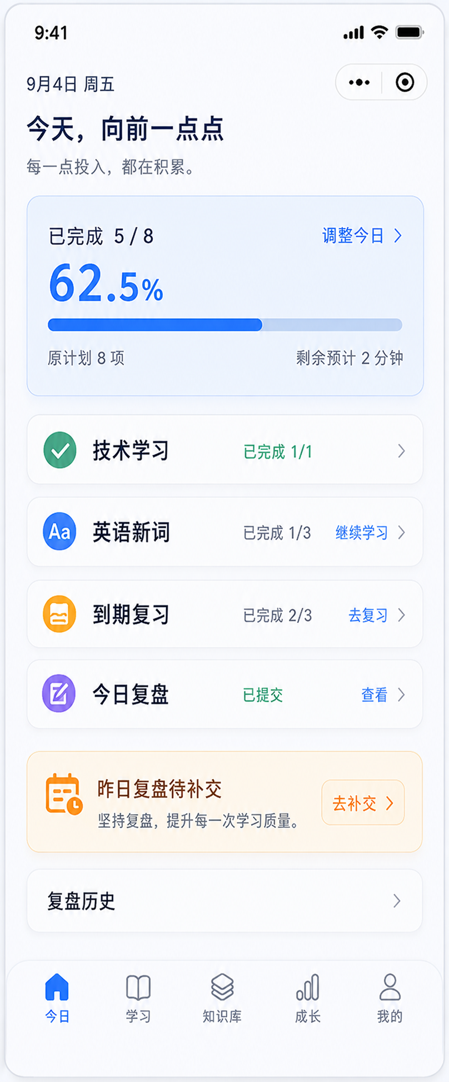
U01：今日首页
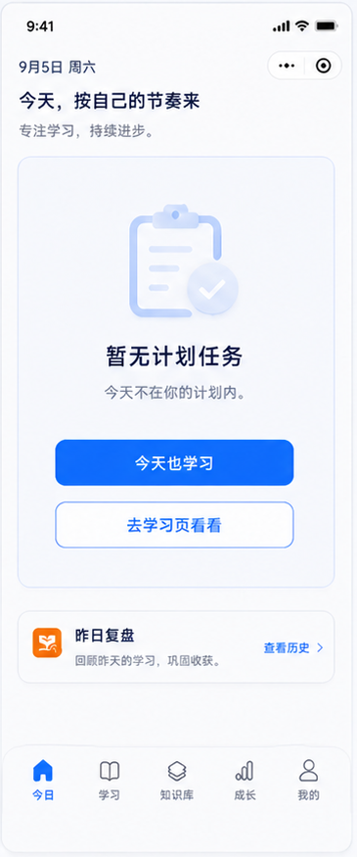
U21：暂无任务状态

6. 开发边界与验收
验收要点：
• A04 今日8项样例与调整：5/8=62.5%；取消未开始项后5/7=71.4%；原快照保留。
• A05 非活动日与临时学习：不自动建包；“今天也学习”只影响当天。
开发边界：
• 历史只允许复盘补交，不追改原按时快照。
• 零任务使用U21，展示暂无任务而非空页面。

———
本文档由 AI 助手整理
模型：deepseek-v4-pro（provider: deepseek）

项目接入上下文
本项目由微信小程序、Java 后端、Web 管理端和 MySQL 数据库组成。本功能文档描述本模块的业务实现；开发时按下表确定代码位置、调用方式和职责边界。
层级 | 技术与工具 | 通用职责
微信小程序 | 原生微信小程序；使用微信开发者工具开发、调试和预览 | 实现用户页面、交互、表单校验和后端接口调用
Java 后端 | 前后端分离服务 | 执行业务规则、权限校验、事务和接口数据组装
Web 管理端 | 独立 Web 页面；通过后端管理接口工作 | 实现本模块涉及的运营、内容、用户或运行管理能力
数据库 | MySQL 5.7.25 | 保存本功能文档列出的表、索引、状态和审计数据

跨端实现规则
小程序和管理端均不得直接访问数据库，所有读写通过后端接口完成。小程序侧仅保留展示和交互所需状态；用户归属、权限、并发控制、幂等、版本校验及敏感数据过滤统一由后端执行。管理端仅开放本模块明确列出的管理员能力。

补充 技术基线和接口实现
层级 | 采用技术 | 实现约束
微信小程序 | 原生小程序，微信开发者工具 | WXML、WXSS、JS、JSON；仅调用后端接口，不直接访问数据库
后端 | Java Spring Boot | 统一处理认证、权限、事务、幂等和业务规则
管理端 | Vue 前后端分离 | 仅通过 Spring Boot 管理接口访问业务数据
数据库 | MySQL 5.7 | 使用本功能文档的表、索引和版本校验
缓存 | Redis | 仅缓存可失效的读取结果和短期状态；不可替代数据库事实
文件 | OSS 对象存储 | 文件经后端授权上传和短时访问，数据库只保存受控引用

接口清单
接口 | 用途
GET | /days/{date} 获取当日任务包
POST | /tasks/{id}/events 记录任务事件
GET | /tasks/{id} 获取任务详情

处理规则：完成、跳过和恢复均记录事件；服务端根据事件计算进度，客户端不直接写完成率。

验收目标和预期结果
验收目标：开发者只依赖本模块文档即可在微信小程序端、Spring Boot 后端和必要的 Vue 管理端完成联调；数据写入 MySQL，缓存和文件访问遵循 Redis 与 OSS 的边界。
预期结果：重复上报不重复计数；当天任务与计划版本匹配；离线重试后状态一致。

开发前置配置清单
开始开发或部署本模块前，准备以下配置项。真实密码、密钥和令牌不得写入本 Word、聊天记录或 Git 仓库；仅保存到本地环境变量、配置中心或密钥管理服务。
类别 | 需要准备的配置项 | 用途
微信小程序 | AppID；AppSecret；合法 HTTPS 域名；测试微信账号；隐私协议版本 | 微信开发者工具编译、真机调试和后端身份验证。AppSecret 仅后端保存。
Spring Boot | API 域名；服务端端口；运行环境；会话签名密钥；跨域白名单；管理员初始化账号 | 启动 Java 后端，区分本地、测试与生产环境。
MySQL 5.7 | 主机；端口；库名；应用账号；密码；utf8mb4；初始化 SQL；备份策略 | 连接和初始化业务数据。应用账号仅授予所需权限。
Redis | 主机；端口；密码；库编号；TLS；缓存前缀与过期时间 | 缓存短期读取结果、限流和临时状态，不替代 MySQL 事实。
OSS | 云厂商；地域；Endpoint；Bucket；访问密钥；上传目录；文件限制；访问策略 | 受控上传头像、图片、附件和作品；推荐短时访问链接。
Vue 管理端 | 管理端域名；后端 API 地址；构建环境变量；管理员测试账号 | 前后端分离的管理页面联调与部署。

本模块上线前最小验证
至少准备一套独立测试环境：测试小程序账号、测试数据库、测试 Redis、测试 OSS Bucket、管理员账号、两个普通测试用户和三条测试邀请码。使用测试环境验证本模块接口、权限和文件访问，再配置生产环境。

密钥管理规则
仅在服务端保存 AppSecret、数据库密码、Redis 密码、OSS 访问密钥和会话签名密钥。小程序和 Vue 管理端只保存公开配置，例如 API 地址和 AppID。密钥如发生泄露，立即在对应平台轮换，并使旧密钥失效。

本地开发与上线域名
本地联调阶段可在微信开发者工具临时开启“不校验请求域名、TLS 版本及 HTTPS 证书”，使用本地后端地址完成开发；此设置仅用于调试。进行正常真机使用、体验版或正式发布前，必须配置有效 HTTPS 合法域名，并将 API、OSS 上传和下载所使用的域名纳入小程序后台配置。

